LOGO STRUCTURE

**FICHE PRODUIT**

**VAE : Accompagnement LIVRET 2**

**OBJECTIF :**

Appui méthodologique à la rédaction du livret 2 avec la description des différentes activités Mise en évidence des compétences acquises, compréhension et utilisation du référentiel Préparation à l'entretien avec le jury.

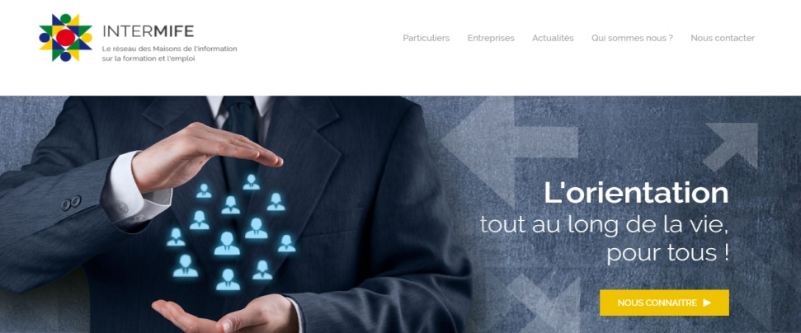**PUBLIC**

Tout public voulant s’engager dans une VAE

**PREREQUIS**

Etre en possession de la recevabilité à une certification

**Délai d’accès :** Premier RDV dans les 20 jours

**DUREE : 20 heures**

Le calendrier des RV individuels est fixé au départ de la prestation en accord avec le bénéficiaire

Accompagnement sur une durée moyenne de 4 à 12 mois

**TARIF :**

**XXXX**

**Eligible au CPF** : code 83899

**CONTACT :**

MIFE de xxxxx

Adresse : xxxxxx

Tel : xxxxx

Mail : xxxxxx

**Accessibilité handicap** :

Nos locaux sont accessibles à tous les publics

Les modalités sont à retrouver sur : [***https://intermife.fr/annuaire-***](https://intermife.fr/annuaire-des-mife/)[***des-mife/***](https://intermife.fr/annuaire-des-mife/)



**CONTENU ET DEROULEMENT**

**Description du livret à remplir et analyse de votre parcours**

▪ Présenter le livret 2 et ses différentes parties

▪ S’approprier le référentiel de la certification visée

▪ Faire des choix sur les situations professionnelles à développer

**Appui à la rédaction du livret 2**

▪ Prendre conscience de son cadre d’intervention et/ou son environnement de travail et du rôle qu’on y joue

▪ Accompagner dans l’explicitation des situations

▪ Valoriser les compétences acquises

▪ Guidance tout au long de la rédaction du livret 2 : lecture régulière du dossier, apports méthodologiques, etc.

▪ Appui technique : mise en page, insertion d’objet, etc.

▪ Aide à l’élaboration d’une bibliographie

▪ Maintenir la mobilisation tout au long du parcours

**Préparation au jury**

▪ Permettre d’identifier les points importants à transmettre lors du passage devant le jury

▪ Apports théoriques

▪ Simulations

**Entretien post jury**

▪ Analyse du résultat et des préconisations du jury

▪ Elaboration d’un plan d’action

**MODALITES PEDAGOGIQUES**

Vous êtes accompagné par un.une **conseiller.ère référent.te** qui établit la feuille de route avec vous à partir du diagnostic partagé

**Pédagogie active et participative**

Entretiens **individuels** et/ou **collectifs** en **présentiel** et/ou **à distance** par visio, par téléphone ou mail selon votre souhait

**Planning type** : 1 atelier de 3H – 6 RDV individuels de 2H – 1 atelier de 3 H – forfait 2H relecture

**ÉVALUATION**

**Tout au long du parcours, en fonction des objectifs définis lors des entretiens :**

▪ Vérification de la complétude du livret 2 et de son dépôt

▪ Prise en compte des retours du jury et des résultats finaux de validation

▪ Enquête de satisfaction

MIFE de xxx – adresse Document mis à jour le xxxx